 |  | S  TG/117/4

INTERNATIONAL UNION FOR THE PROTECTION  OF NEW VARIETIES OF PLANTS | UNION INTERNATIONALE POUR LA PROTECTION  DES OBTENTIONS VÉGÉTALES | INTERNATIONALER VERBAND ZUM SCHUTZ VON PFLANZEN-ZÜCHTUNGEN | UNIÓN INTERNACIONAL PARA LA PROTECCIÓN  DE LAS OBTENCIONES VEGETALES

DIRECTRICES

PARA LA EJECUCIÓN DEL EXAMEN

DE LA DISTINCIÓN, LA HOMOGENEIDAD Y LA ESTABILIDAD

BERENJENA

(Solanum melongena L.)

GINEBRA
2002

Pueden obtenerse copias de este documento previa petición al precio de 10 francos suizos cada ejemplar, incluyendo correo ordinario por superficie, dirigiéndose a la Oficina de la UPOV, 34 chemin des Colombettes, P.O. Box 18, 1211 Ginebra 20, Suiza.

Este documento puede ser reproducido, traducido y publicado, total o parcialmente, sin la autorización expresa de la UPOV, siempre que se haga mención de la fuente.

* * * * * * *
S
TG/117/4
ORIGINAL: Inglés
FECHA: 2002-04-17

INTERNATIONAL UNION FOR THE PROTECTION  OF NEW VARIETIES OF PLANTS | UNION INTERNATIONALE POUR LA PROTECTION  DES OBTENTIONS VÉGÉTALES | INTERNATIONALER VERBAND ZUM SCHUTZ VON PFLANZEN-ZÜCHTUNGEN | UNIÓN INTERNACIONAL PARA LA PROTECCIÓN  DE LAS OBTENCIONES VEGETALES

DIRECTRICES

PARA LA EJECUCIÓN DEL EXAMEN

DE LA DISTINCIÓN, LA HOMOGENEIDAD Y LA ESTABILIDAD

BERENJENA

(Solanum melongena L.)

Se deberán interpretar las directrices conjuntamente con el documento TG/1/2, el cual contiene notas explicativas sobre los principios generales utilizados para el establecimiento de estas Directrices.

ÍNDICE Página

I. | Objeto de las directrices | 3
II. | Material necesario | 3
III. | Ejecución del examen | 3
IV. | Métodos y observaciones | 3
V. | Modo de agrupar las variedades | 4
VI. | Caracteres y símbolos | 4
VII. | Tabla de caracteres | 5
VIII. | Explicación de la Tabla de caracteres | 16
IX. | Bibliografía | 18
X. | Cuestionario técnico | 19

I. Objeto de las directrices

Estas directrices de examen se aplican a todas las variedades de Solanum melongena L.

II. Material necesario

1. Las autoridades competentes deciden cuándo, dónde y en qué cantidad y calidad se deberá entregar la semilla necesaria para la ejecución de exámenes de la variedad. Los solicitantes que presenten material procedente de un país distinto de aquel en el que se efectuará el examen, deberán asegurarse de que se han cumplido todas las formalidades aduaneras. La cantidad mínima de semilla que debe presentar el solicitante será de:

10 gramos o 2.500 semillas

2. La semilla deberá satisfacer, por lo menos, los requisitos mínimos de germinación, pureza analítica y de la especie, sanidad y contenido de humedad que especifiquen las autoridades competentes. Cuando la semilla deba almacenarse, la capacidad de germinación deberá ser lo más elevada posible y deberá ser especificada por el solicitante.

3. El material vegetal deberá estar exento de todo tratamiento, salvo autorización en contrario o solicitud expresa de las autoridades competentes. Si ha sido tratado, se deberá indicar en detalle el tratamiento aplicado.

III. Ejecución del examen

- La duración mínima del examen deberá ser, por lo general, de dos ciclos de crecimiento independientes.

2. Normalmente los ensayos deberán efectuarse en un solo lugar. Si ese lugar no permite la expresión de ciertos caracteres importantes de la variedad, se podrá estudiar esa variedad también en otro lugar.

3. Los ensayos deberán efectuarse en condiciones que aseguren un desarrollo satisfactario para la expresión de los caracteres pertinentes de la variedad y para la ejecución del examen. Las parcelas deberán ser de un tamaño tal que permita la extracción de plantas o partes de plantas para efectuar medidas y conteos sin perjudicar las observaciones ulteriores, que se efectuarán hasta el final del ciclo de crecimiento. Cada ensayo será diseñado para obtener un total de al menos 20 plantas, que se dividirán en dos o más repeticiones. Solamente se podrán utilizar parcelas separadas para observación y medición si han estado sometidas a condiciones ambientales similares.

4. Se podrán ejecutar ensayos adicionales con fines particulares.

IV. Métodos y observaciones

1. Todas las observaciones determinadas por medición o conteo se deberán efectuar en 10 plantas o partes de cada una de las 10 plantas.

2. Para evaluar la homogeneidad de los caracteres, se deberá aplicar una población estándar del 1% y un índice de probabilidad de aceptación de al menos 95%. En el caso de una muestra de 20 plantas, el número de plantas atípicas no deberá exceder de 1.

3. Salvo indicación contraria, todas las observaciones de la planta y de las hojas se deberán efectuar después de que el primer nudo haya comenzado a florecer y antes del comienzo de la cosecha.

4. Salvo indicación contraria, todas las observaciones del fruto se deberán efectuar en los primeros frutos normalmente desarrollados.

V. Modo de agrupar las variedades

1. La colección de las variedades que vayan a cultivarse deberá dividirse en grupos para facilitar la evaluación de los caracteres distintivos. Los caracteres idóneos para definir los grupos son los que la experiencia ha demostrado que no varían, o que varían poco, dentro de una variedad. Sus diferentes niveles de expresión deberán repartirse con suficiente uniformidad en la colección.

2. Se recomienda a las autoridades competentes la utilización de los siguientes caracteres para agrupar las variedades:

i) Fruto: longitud (carácter 16);
ii) Fruto: relación entre la longitud y el diámetro máximo (carácter 18);
iii) Fruto: forma general (carácter 19);
iv) Fruto: color principal de la epidermis en el momento de la madurez para la cosecha (carácter 24);
v) Fruto: rayas (carácter 28);
vi) Fruto: color de la pulpa (carácter 40).

VI. Caracteres y símbolos

1. Para evaluar la distinción, la homogeneidad y la estabilidad, se deberán utilizar los caracteres indicados en la tabla de caracteres, con sus diferentes niveles de expresión.

2. A efectos del tratamiento electrónico de datos, se han introducido notas (números) frente a los niveles de expresión de cada carácter.

3. Signos convencionales:

(*) Se trata de caracteres que deberán emplearse para todas las variedades en cada período de vegetación en el que se ejecuten exámenes, y que deberán figurar siempre en la descripción de la variedad, a menos que el nivel de expresión de un carácter precedente o las condiciones ambientales regionales lo impidan.

(+) Véanse las explicaciones de la tabla de caracteres en el Capítulo VIII.

VII. Table of Characteristics/Tableau des caractères/Merkmalstabelle/Tabla de caracteres

 | English | français | deutsch |  |  | español | Example Varieties  Exemples  Beispielssorten  Variedades ejemplo | Note/  Nota
1.  (*) | Seedling: anthocyanin coloration of hypocotyl | Plantule: pigmentation anthocyanique de l’hypocotyle | Keimpflanze: Anthocyanfärbung des Hypokotyls |  |  | Plántula: pigmentación antociánica del hipocotilo
 | absent | absente | fehlend |  |  | ausente | Listada de Gandia | 1
 | present | présente | vorhanden |  |  | presente | Baluroi, Bonica | 9
2. | Seedling: intensity of anthocyanin coloration of hypocotyl | Plantule: intensité de la pigmentation anthocyanique de l’hypocotyle | Keimpflanze: Intensität der Anthocyanfärbung des Hypokotyls |  |  | Plántula: intensidad de la pigmentación antociánica del hipocotilo
 | very weak | très faible | sehr gering |  |  | muy débil | Whitegg | 1
 | weak | faible | gering |  |  | débil | Bonica | 3
 | medium | moyenne | mittel |  |  | media | Baluroi | 5
 | strong | forte | stark |  |  | fuerte | Larga Morada | 7
 | very strong | très forte | sehr stark |  |  | muy fuerte |  | 9
3.  (*) | Plant: growth habit | Plante: port | Pflanze: Wuchsform |  |  | Planta: porte
 | erect | dressé | aufrecht |  |  | erecto | Baluroi, Pingtung Long, Purpura Violetta Lunga 2 | 1
 | semi-erect | demi-dressé | halbaufrecht |  |  | semierecto | Bonica, Ovana | 3
 | horizontal | horizontal | waagerecht |  |  | horizontal | Black Bell, Irene, Listada de Gandia, Slim Purple | 5
4. | Plant: height | Plante: hauteur | Pflanze: Höhe |  |  | Planta: altura
 | very short | très basse | sehr niedrig |  |  | muy baja |  | 1
 | short | basse | niedrig |  |  | baja | Adona, Monstrueuse de New York, Whitegg | 3
 | medium | moyenne | mittel |  |  | media | Short Tom, Tudela | 5
 | tall | haute | hoch |  |  | alta | Avan, Baluroi | 7
 | very tall | très haute | sehr hoch |  |  | muy alta | Nilo | 9
5. | Stem: distance from cotyledons to the node of the first flower | Tige: distance des cotylédons jusqu’au nœud de la première fleur | Stiel: Distanz von den Keimblättern zum Ansatz der ersten Blüte |  |  | Tallo: distancia desde los cotiledones al nudo de la primera flor
 | very short | très courte | sehr kurz |  |  | muy corta | Ova | 1
 | short | courte | kurz |  |  | corta | Dourga | 3
 | medium | moyenne | mittel |  |  | media | Bonica | 5
 | long | longue | lang |  |  | larga | De Barbentane | 7
 | very long | très longue | sehr lang |  |  | muy larga | Nilo | 9
6.  (*) | Stem: anthocyanin coloration | Tige: pigmentation anthocyanique | Stiel: Anthocyanfärbung |  |  | Tallo: pigmentación antociánica
 | absent | absente | fehlend |  |  | ausente | Whitegg | 1
 | present | présente | vorhanden |  |  | presente | Baluroi | 9
7. | Stem: intensity of anthocyanin coloration | Tige: intensité de la pigmentation anthocyanique | Stiel: Intensität der Anthocyanfärbung |  |  | Tallo: intensidad de la pigmentación antociánica
 | very weak | très faible | sehr gering |  |  | muy débil |  | 1
 | weak | faible | gering |  |  | débil | Bonica | 3
 | medium | moyenne | mittel |  |  | media | Baluroi | 5
 | strong | forte | stark |  |  | fuerte | Redonda de Valencia, Short Tom | 7
 | very strong | très forte | sehr stark |  |  | muy fuerte |  | 9
8. | Stem: pubescence | Tige: pilosité | Stiel: Behaarung |  |  | Tallo: vellosidad
 | weak | faible | gering |  |  | débil | Baluroi, Black Oval | 3
 | medium | moyenne | mittel |  |  | media | Abrivado, Bonica | 5
 | strong | forte | stark |  |  | fuerte | Bolan, Estival, Mistral | 7
9. | Leaf blade: size | Limbe: taille | Blattspreite: Größe |  |  | Limbo: tamaño
 | very small | très petit | sehr klein |  |  | muy pequeño |  | 1
 | small | petit | klein |  |  | pequeño | Short Tom | 3
 | medium | moyen | mittel |  |  | medio | Baluroi | 5
 | large | grand | groß |  |  | grande | Bonica | 7
 | very large | très grand | sehr groß |  |  | muy grande | Morisca | 9
10. | Leaf blade: sinuation of margin | Limbe: sinuosité du bord | Blattspreite: Randzähnung |  |  | Limbo: sinuosidad del borde
 | absent or very weak | nulle ou très faible | fehlend oder sehr gering |  |  | ausente o muy débil | Baluroi, Bonica | 1
 | weak | faible | gering |  |  | débil | Adria | 3
 | medium | moyenne | mittel |  |  | media | Epic, Fabiola | 5
 | strong | forte | stark |  |  | fuerte | Dalia, Niteking, Tosca | 7
 | very strong | très forte | sehr stark |  |  | muy fuerte |  | 9
11. | Leaf blade: blistering | Limbe: cloqûre | Blattspreite: Blasigkeit |  |  | Limbo: abullonado
 | absent or very weak | nulle ou très faible | fehlend oder sehr gering |  |  | ausente o muy débil | Baluroi | 1
 | weak | faible | gering |  |  | débil | Ritmo | 3
 | medium | moyenne | mittel |  |  | medio | Bonica | 5
 | strong | forte | stark |  |  | fuerte | Oria | 7
 | very strong | très forte | sehr stark |  |  | muy fuerte |  | 9
12. | Leaf blade: intensity of green color | Limbe: intensité de la couleur verte | Blattspreite: Intensität der Grünfärbung |  |  | Limbo: intensidad del color verde
 | light | claire | hell |  |  | claro | Black Beauty | 3
 | medium | moyenne | mittel |  |  | medio | Baluroi, Bonica | 5
 | dark | foncée | dunkel |  |  | oscuro | Purpura, Short Tom | 7
13. | Inflorescence: number of flowers | Inflorescence: nombre de fleurs | Blütenstand: Anzahl Blüten |  |  | Inflorescencia: número de flores
 | one to three | une à trois | eine bis drei |  |  | una a tres |  | 1
 | more than three | plus de trois | mehr als drei |  |  | más de tres | Whitegg | 2
14. | Flower: size | Fleur: taille | Blüte: Größe |  |  | Flor: tamaño
 | small | petite | klein |  |  | pequeña | Cima viola | 3
 | medium | moyenne | mittel |  |  | media | Violetta di new York | 5
 | large | grande | groß |  |  | grande | Prosperosa | 7
15. | Flower: intensity of purple color | Fleur: intensité de la couleur pourpre | Blüte: Intensität der Purpurfärbung |  |  | Flor: intensidad del color púrpura
 | light | claire | hell |  |  | claro | Listada de Gandia | 3
 | medium | moyenne | mittel |  |  | medio | Baluroi | 5
 | dark | foncée | dunkel |  |  | oscuro | Redonda Negra | 7
16. (*) | Fruit: length | Fruit: longueur | Frucht: Länge |  |  | Fruto: longitud
 | very short | très court | sehr kurz |  |  | muy corto | Whitegg | 1
 | short | court | kurz |  |  | corto | Birgah | 3
 | medium | moyen | mittel |  |  | medio | Cava | 5
 | long | long | lang |  |  | largo | Mistral | 7
 | very long | très long | sehr lang |  |  | muy largo | Indira, Slim Purple | 9
17. | Fruit: maximum diameter | Fruit: diamètre maximal | Frucht: maximaler Durchmesser |  |  | Fruto: diámetro máximo
 | very small | très petit | sehr klein |  |  | muy pequeño | Slim Purple, Whitegg | 1
 | small | petit | klein |  |  | pequeño | Mistral, Indira | 3
 | medium | moyen | mittel |  |  | medio | Cava | 5
 | large | grand | groß |  |  | grande | Bonica | 7
 | very large | très grand | sehr groß |  |  | muy grande | Birgah | 9
18. (*) | Fruit: ratio length/maximum diameter | Fruit: rapport longueur/diamètre maximal | Frucht: Verhältnis Länge/maximaler Durchmesser |  |  | Fruto: relación entre la longitud y el diámetro máximo
 | very small | très petit | sehr klein |  |  | muy pequeña | Birgah, Kermit | 1
 | small | petit | klein |  |  | pequeña | Bonica | 3
 | medium | moyen | mittel |  |  | media | Cava | 5
 | large | grand | groß |  |  | grande | Mistral | 7
 | very large | très grand | sehr groß |  |  | muy grande | Indira, Slim Purple | 9
19. (*)  (+) | Fruit: general shape | Fruit: forme générale | Frucht: allgemeine Form | Fruto: forma general
 | globular | circulaire | kugelförmig |  | globular |  | Kermit, Purpura, Violetta di New York | 1
 | ovoid | ovoïde | eiförmig |  | ovoidal |  | Beatrice, Whitegg | 2
 | obovate | obovale | verkehrt eiförmig |  | oboval |  | Black King, Oria | 3
 | pear shaped | piriforme | birnenförmig |  | en forma de pera |  | Listada de Gandia | 4
 | club shaped | en massue | keulenförmig |  | en forma de maza |  | Baluroi, Mileda, Solara | 5
 | ellipsoid | ellipsoïde | ellipsoid |  | elipsoide |  | Volta | 6
 | cylindrical | cylindrique | zylindrisch |  | cilíndrica |  | Mirabelle, Slim Purple, Tango | 7
20. | Fruit: size of pistil scar | Fruit: taille de l’attache pistillaire | Frucht: Größe der Griffelnarbe |  | Fruto: tamaño de la cicatriz del pistilo
 | very small | très petite | sehr klein |  | muy pequeña |  | Whitegg | 1
 | small | petite | klein |  | pequeña |  | Baluroi | 3
 | medium | moyenne | mittel |  | media |  | Bonica | 5
 | large | grande | groß |  | grande |  | Semi Redonda Negra | 7
 | very large | très grande | sehr groß |  | muy grande |  | Purpura | 9
21.  (+) | Fruit: apex | Fruit: sommet | Frucht: Spitze |  | Fruto: ápice
 | indented | déprimé | eingesenkt |  | hundido |  |  | 1
 | flattened | aplati | abgeflacht |  | aplanado |  | Prosperosa | 2
 | rounded | arrondi | abgerundet |  | redondeado |  | Baluroi | 3
 | pointed | pointu | spitz |  | puntiagudo |  | Short Tom, Slim Purple | 4
22. | Fruit: depth of indentation of pistil scar | Fruit: profondeur de l’échancrure de l’attache pistillaire | Frucht: Tiefe der Einsenkung der Griffelnarbe |  | Fruto: profundidad de la hendidura de la cicatriz del pistilo
 | absent or very shallow | nulle ou très peu profonde | fehlend oder sehr flach |  | ausente o muy poco profunda |  |  | 1
 | shallow | peu profonde | flach |  | poco profunda |  |  | 3
 | medium | moyenne | mittel |  | media |  |  | 5
 | deep | profonde | tief |  | profunda |  |  | 7
 | very deep | très profonde | sehr tief |  | muy profunda |  |  | 9
23. | Only for varieties with cylindrical fruits: Fruit: curvature | Seulement variétés à fruits cylindriques: fruit: courbure | Nur für Sorten mit zylindrischen Früchten: Frucht: Krümmung |  | Sólo para variedades con frutos cilíndricos: Fruto: curvatura
 | absent or very weak | nulle ou très faible | fehlend oder sehr gering |  | ausente o muy débil |  |  | 1
 | weak | faible | gering |  | débil |  |  | 3
 | medium | moyenne | mittel |  | media |  |  | 5
 | strong | forte | stark |  | fuerte |  |  | 7
 | very strong | très forte | sehr stark |  | muy fuerte |  |  | 9
24. (*) | Fruit: main color of skin at harvest maturity | Fruit: couleur principale de l’épiderme au stade de maturité de récolte | Frucht: Hauptfarbe der Schale im Stadium der Erntereife |  | Fruto: color principal de la epidermis en el momento de la madurez para la cosecha
 | white | blanc | weiß |  | blanco |  | Dourga | 1
 | green | vert | grün |  | verde |  | Kermit | 2
 | violet | violet | violett |  | violeta |  | Baluroi, Purpura | 3
25. | Only for varieties with green and violet skin color: Fruit: intensity of main color of skin  (as for 24) | Seulement les variétés dont l’épiderme est de couleur verte et violette: Fruit: intensité de la couleur principale de l’épiderme (comme pour 24) | Nur für Sorten mit grüner und violetter Hautfarbe: Frucht: Intensität der Hauptfarbe der Schale (wie für 24) |  | Sólo para variedades cuyo color de la epidermis sea verde y violeta: Fruto: intensidad del color principal de la epidermis  (como en 24)
 | very light | très claire | sehr hell |  | muy claro |  |  | 1
 | light | claire | hell |  | claro |  | Bride | 3
 | medium | moyenne | mittel |  | medio |  | Purpura | 5
 | dark | foncée | dunkel |  | oscuro |  |  | 7
 | very dark | très foncée | sehr dunkel |  | muy oscuro |  | Faselis | 9
26. | Fruit: glossiness  (as for 24) | Fruit: brillance (como pour 24) | Frucht: Glanz  (wie für 24) |  | Fruto: brillo  (como en 24)
 | weak | faible | schwach |  | débil |  | Short Tom | 3
 | medium | moyenne | mittel |  | medio |  | Baluroi | 5
 | strong | forte | stark |  | fuerte |  | Elisa | 7
27.  (+) | Fruit: patches | Fruit: taches | Frucht: Flecken |  | Fruto: manchas
 | absent | absentes | fehlend |  | ausentes |  | Baluroi | 1
 | present | présentes | vorhanden |  | presentes |  | Kermit | 9
28. (*)  (+) | Fruit: stripes | Fruit: zébrure | Frucht: Streifen |  | Fruto: rayas
 | absent | absente | fehlend |  | ausentes |  | Baluroi | 1
 | present | présente | vorhanden |  | presentes |  | Bandera | 9
29. | Fruit: prominence of stripes | Fruit: intensité de la zébrure | Frucht: Ausprägung der Streifen |  | Fruto: prominencia de las rayas
 | weak | faible | schwach |  | débil |  | Bride | 3
 | medium | moyenne | mittel |  | media |  |  | 5
 | strong | forte | stark |  | fuerte |  | Bandera | 7
30. | Fruit: density of stripes | Fruit: densité de la zébrure | Frucht: Dichte der Streifen |  | Fruto: densidad de las rayas
 | sparse | faible | locker |  | escasa |  |  | 3
 | medium | moyenne | mittel |  | media |  |  | 5
 | dense | forte | dicht |  | densa |  | Bandera | 7
31. (*) | Fruit: ribs | Fruit: côtes | Frucht: Rippung |  | Fruto: acostillado
 | absent or very weak | absentes ou très faibles | fehlend oder sehr gering |  | ausente o muy débil |  | Bonica, Reina Negra | 1
 | weak | faibles | gering |  | débil |  | Bibo | 3
 | medium | moyennes | mittel |  | medio |  | Redonda Morada | 5
 | strong | fortes | stark |  | fuerte |  | Black Beauty | 7
 | very strong | très fortes | sehr stark |  | muy fuerte |  |  | 9
32. | Fruit: length of peduncle | Fruit: longueur du pédoncule | Frucht: Länge des Stieles |  | Fruto: longitud del pedúnculo
 | very short | très court | sehr kurz |  | muy corto |  | Golden Eggs | 1
 | short | court | kurz |  | corto |  | Globo | 3
 | medium | moyen | mittel |  | medio |  | Madonna | 5
 | long | long | lang |  | largo |  | Telar | 7
 | very long | très long | sehr lang |  | muy largo |  | Adria, Avan | 9
33. (*) | Fruit: anthocyanin coloration underneath calyx | Fruit: pigmentation anthocyanique sous le calice | Frucht: Anthocyanfärbung unter dem Kelch |  | Fruto: pigmentación antociánica debajo del cáliz
 | absent | absente | fehlend |  | ausente |  | Pingtung Long, Ronde de Valence | 1
 | present | présente | vorhanden |  | presente |  | Baluroi | 9
34. | Fruit: intensity of anthocyanin coloration underneath calyx | Fruit: intensité de la pigmentation anthocyanique sous le calice | Frucht: Intensität der Anthocyanfärbung unter dem Kelch |  | Fruto: intensidad de la pigmentación antociánica debajo del cáliz
 | weak | faible | gering |  | débil |  | Short Tom | 3
 | medium | moyenne | mittel |  | media |  | Black Beauty | 5
 | strong | forte | stark |  | fuerte |  | Baluroi | 7
35. | Fruit: size of calyx | Fruit: taille du calice | Frucht: Größe des Kelchs |  | Fruto: tamaño del cáliz
 | very small | très petit | sehr klein |  | muy pequeño |  | Whitegg | 1
 | small | petit | klein |  | pequeño |  | Dourga | 3
 | medium | moyen | mittel |  | medio |  | Baluroi | 5
 | large | grand | groß |  | grande |  | Larga Morada | 7
 | very large | très grand | sehr groß |  | muy grande |  | Solara | 9
36. (*) | Fruit: anthocyanin coloration of calyx | Fruit: pigmentation anthocyanique du calice | Frucht: Anthocyanfärbung des Kelchs |  | Fruto: pigmentación antociánica del cáliz
 | absent | absente | fehlend |  | ausente |  | Whitegg | 1
 | present | présente | vorhanden |  | presente |  | Short Tom | 9
37. | Fruit: intensity of anthocyanin coloration of calyx | Fruit: intensité de la pigmentation anthocyanique du calice | Frucht: Intensität der Anthocyanfärbung des Kelchs |  | Fruto: intensidad de la pigmentación antociánica del cáliz
 | very weak | très faible | sehr gering |  | muy débil |  | Dourga | 1
 | weak | faible | gering |  | débil |  | Baluroi | 3
 | medium | moyenne | mittel |  | media |  | Mileda | 5
 | strong | forte | stark |  | fuerte |  | De Barbentane | 7
 | very strong | très forte | sehr stark |  | muy fuerte |  | Ronde de Valence, Short Tom | 9
38. (*)  (+) | Fruit: spininess of calyx | Fruit: épines sur le calice | Frucht: Stacheligkeit des Kelchs |  | Fruto: espinosidad del cáliz
 | absent or very weak | absentes ou très faibles | fehlend oder sehr gering |  | ausente o muy débil |  | Freia | 1
 | weak | faibles | gering |  | débil |  | Bonica | 3
 | medium | moyennes | mittel |  | media |  | Baluroi | 5
 | strong | fortes | stark |  | fuerte |  | Bibo | 7
 | very strong | très fortes | sehr stark |  | muy fuerte |  |  | 9
39. | Fruit: creasing of calyx | Fruit: plissement du calice | Frucht: Faltung des Kelchs |  | Fruto: plegado del cáliz
 | very weak | très faible | sehr gering |  | muy débil |  |  | 1
 | weak | faible | gering |  | débil |  | Telar | 3
 | medium | moyen | mittel |  | medio |  | Bonica | 5
 | strong | fort | stark |  | fuerte |  | Talina | 7
 | very strong | très fort | sehr stark |  | muy fuerte |  | Linda | 9
40. (*) | Fruit: color of flesh | Fruit: couleur de la chair | Frucht: Farbe des Fleisches |  | Fruto: color de la pulpa
 | whitish | blanchâtre | weißlich |  | blanquecino |  | Dourga | 1
 | greenish | verdâtre | grünlich |  | verdoso |  | Baluroi | 2
41. | Fruit: color of skin at physiological ripeness | Fruit: couleur de l’épiderme à maturité physiologique | Frucht: Farbe der Schale im Stadium der physiologischen Reife |  | Fruto: color de la epidermis en el momento de la madurez fisiológica
 | yellow | jaune | gelb |  | amarilla |  | Dourga | 1
 | orange | orange | orange |  | naranja |  | Comprido Verde Claro | 2
 | ochre | ocre | ockerfarben |  | ocre |  | Adria, Vernal | 3
 | brown | brun | braun |  | marron |  | Baluroi, Abrivado | 4
42. (*) | Time of beginning of flowering | Époque de début de floraison | Zeitpunkt des Blühbeginns |  | Época del comienzo de la floración
 | early | précoce | früh |  | temprana |  | Prelane | 3
 | medium | moyenne | mittel |  | media |  | Bonica | 5
 | late | tardive | spät |  | tardía |  | Monstrueuse de New York | 7
43. | Time of physiological ripeness | Époque de maturité physiologique | Zeitpunkt der physiologischen Reife |  | Época de la madurez fisiológica
 | early | précoce | früh |  | temprana |  | Dourga, Prelane | 3
 | medium | moyenne | mittel |  | media |  | Bonica | 5
 | late | tardive | spät |  | tardía |  | Monstrueuse de New York | 7

VIII. Explicación de la Tabla de caracteres

Ad. 19: Fruto: forma general

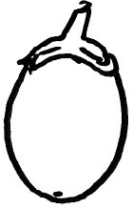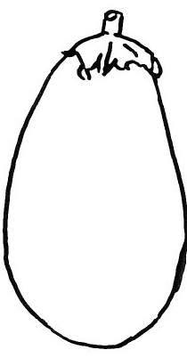
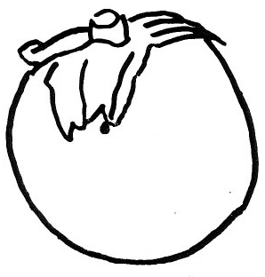
1 | 2 | 3
globular | ovoidal | oboval

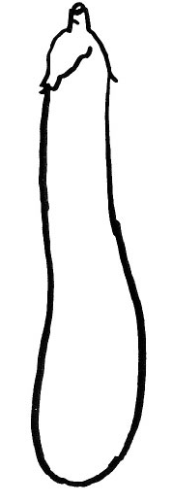
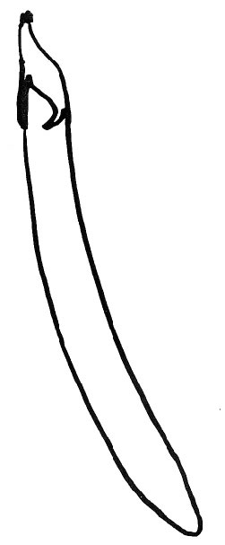
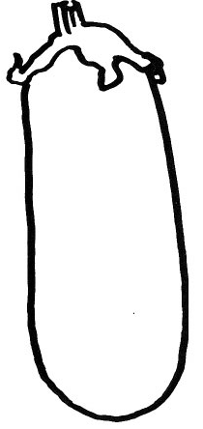
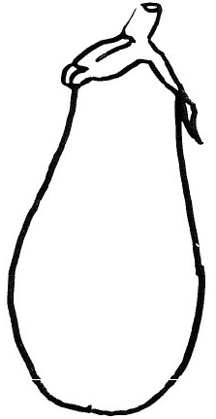

4 | 5 | 6 | 7
en forma de pera | en forma de maza | elipsoide | cylíndrica

Ad. 21: Fruto: ápice

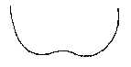 | 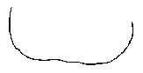 |  | 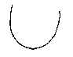 | 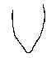
1 | 2 | 3 |  | 4
hundido | aplanado | redondeado |  | puntiagudo

Ad. 27: Fruto: manchas Ad. 28: Fruto: rayas
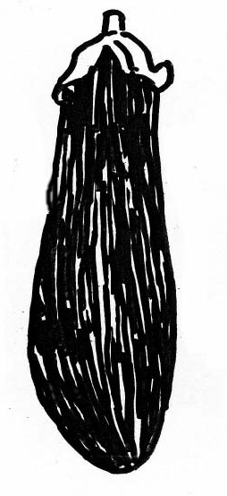
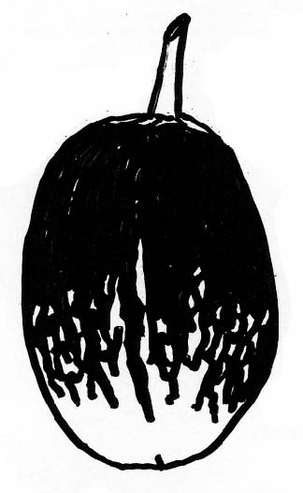

9 | 9
presentes | presentes

Ad. 38: Fruto: espinosidad del cáliz

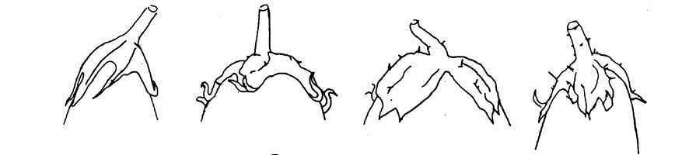

1 | 3 | 5 | 7
ausente o muy débil | débil | media | fuerte

IX. Bibliografía

Adinolfi, Angelo, Bianchi, Maurizio: “Caratterizzazione di varieta di Melanzana,” Quaderno n. 38 dell’E.N.S.E.

Phillips, Roger & Rix, Martyn, 1995: “Vegetables,” Macmillan Reference Books.

Daunay, M. C., Lester, R. N., Ano, G., 2001: “Eggplant,” p. 199-222 in Tropical Plant Breeding (569 p.), Scient. Ed., Charrier, A., Jacquot, M., Hamon, S., Nicolas, D., CIRAD; Science Publishers, Inc., Enfield (USA), Plymouth UK, 569 p.

X. Cuestionario técnico

Número de referencia
(reservado a la Administración)

CUESTIONARIO TÉCNICO
rellénese en relación con la solicitud de un título de obtención vegetal

1. Especie Solanum melongena L.

Berenjena

2. Solicitante (nombre y dirección)

3. Denominación propuesta o referencia del obtentor

4. Información sobre el origen, la conservación y la reproducción o la multiplicación de la variedad

5. Caracteres de la variedad que deben indicarse (el número entre paréntesis hace referencia al carácter correspondiente en las directrices de examen; márquese el nivel de expresión apropiado).

 | Caracteres | Variedades ejemplo | Nota
5.1  (16) | Fruto: longitud
 | muy corto | Whitegg | 1[ ]
 | corto | Birgah | 3[ ]
 | medio | Cava | 5[ ]
 | largo | Mistral | 7[ ]
 | muy largo | Indira, Slim Purple | 9[ ]
5.2  (18) | Fruto: relación entre la longitud y el diámetro máximo
 | muy pequeña | Birgah, Kermit | 1[ ]
 | pequeña | Bonica | 3[ ]
 | media | Cava | 5[ ]
 | grande | Mistral | 7[ ]
 | muy grande | Indira, Slim Purple | 9[ ]

 | Caracteres |  |  | Variedades ejemplo |  | Nota
5.3  (19) | Fruto: forma general
 | globular |  |  | Kermit, Purpura,  Violetta di New York |  | 1[ ]
 | ovoidal |  |  | Beatrice, Whitegg |  | 2[ ]
 | oboval |  |  | Black King, Oria, |  | 3[ ]
 | en forma de pera |  |  | Listada de Gandia |  | 4[ ]
 | en forma de maza |  |  | Baluroi, Mileda, Solara |  | 5[ ]
 | elipsoide |  |  | Volta |  | 6[ ]
 | cilíndrica |  |  | Mirabelle, Slim Purple, Tango |  | 7[ ]
5.4  (24) | Fruto: color principal de la epidermis en el momento de la madurez para la cosecha
 | blanco |  |  | Dourga |  | 1[ ]
 | verde |  |  | Kermit |  | 2[ ]
 | violeta |  |  | Baluroi, Purpura |  | 3[ ]
5.5  (28) | Fruto: rayas
 | ausentes |  |  | Baluroi |  | 1[ ]
 | presentes |  |  | Bandera |  | 9[ ]
5.6  (40) | Fruto: color de la pulpa
 | blanquecino |  |  | Dourga |  | 1[ ]
 | verdoso |  |  | Baluroi |  | 2[ ]
6. Variedades con características similares y diferencias respecto de esas variedades

Denominación de la variedad similar |  | Carácter en el que la variedad similar es diferente ^{o)} | Nivel de expresión de la variedad similar |  | Nivel de expresión de la variedad candidata
______________
^{o)} Cuando los niveles de expresión de las dos variedades sean idénticos, se ruega indicar la amplitud de la diferencia.

- Información complementaria que pueda ayudar a distinguir la variedad

7.1 Resistencia a plagas y enfermedades

  - Condiciones particulares para el examen de la variedad

7.3 Otros datos

8. Autorización para la diseminación

a) ¿Requiere la variedad autorización previa para su diseminación según la legislación sobre protección del medio ambiente, la salud humana y animal?

Sí [ ] No [ ]

b) ¿Se ha obtenido dicha autorización?

Sí [ ] No [ ]

Si la respuesta a esta pregunta es sí, por favor incluya una copia de dicha autorización.

[Fin del documento]

